RECUPERACION 2DO TRIMESTRE 2°C DISEÑO ARQUITECTONICO
Perspectiva de 2 puntos de fuga. Realiza un dibujo en perspectiva con dos puntos de fuga exterior, puede ser una casa, edificio sencillo o esquina de una casa.
Debe contener:
- Línea de horizonte
- Marcar 2 puntos de fuga
- Agrega puertas, ventanas y todo elemento decorativo que realce tu dibujo.
- Colorea y sombrea para dar profundidad.
- Usa instrumentos
- Escala 1:50
- Hoja de máquina, papel bond o marquilla.

Ejemplo:
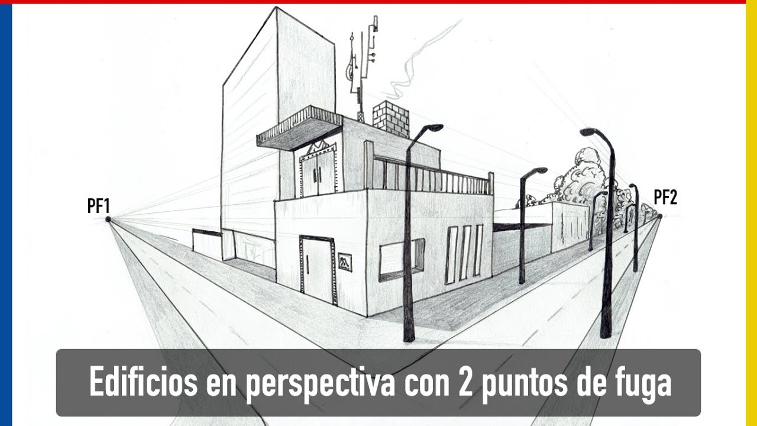
Fecha limite de entrega 22 de Mayo.

